# Extrémne rozmrazovanie: Neuveriteľné, čo všetko sme schopní spraviť svojej mrazničke!

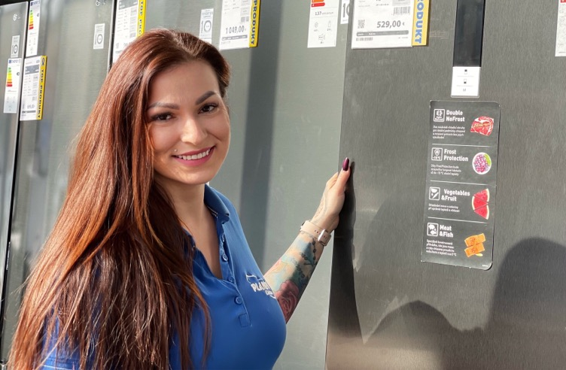  
Barbora Molnáriová sa už vo svojej praxi stretla s rôznymi spôsobmi čistenia mrazničiek.

Neskutočné, na čo všetko dokážu ľudia prísť, keď sa snažia čo najrýchlejšie rozmraziť mrazničku!

My ľudia sme vynaliezaví vo všetkých oblastiach a radi obchádzame pravidlá a hľadáme skratky. Tak je to aj pri rozmrazovaní mrazničiek. „*Návod na použitie si číta málokto, spravidla len po zapojenie spotrebiča a ďalej už ideme intuitívne. Potom sa ľudia čudujú, že sa im mraznička pokazí alebo nefunguje, ako má*,“ hovorí Barbora Molnáriová z predajne [PLANEO](http://www.planeo.sk/) v Žiari nad Hronom. Sympatickej predajkyni sa zákazníci svojimi zlepšovákmi radi pochvália, no podľa jej slov sú to niekedy skôr zhoršováky. „*Napríklad keď mi jeden pán vysvetľoval, že mrazák rozmrazuje približne raz za pol roka tak, že hrubú vrstvu oseká klasickým stavbárskym „majzlíkom“ a kladivom, alebo horúcou nahriatou špachtľou vrstvu ľadu uvoľní,*“ spomína Barbora na pomerne nebezpečné praktiky čistenia [mrazničky](https://www.planeo.sk/mraznicky).

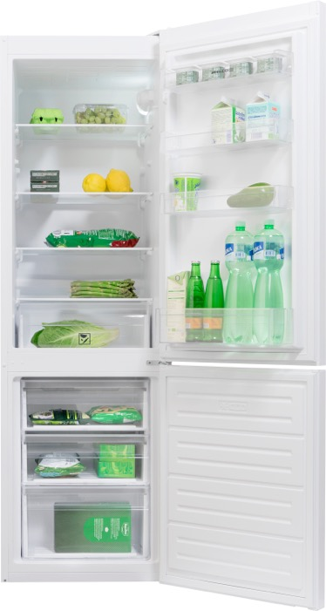  
Kombinovaná chladnička s mrazničkou Philco PCS 2682 v bielej a nerezovej farbe disponuje funkciou Low Frost.

Počas svojej dlhoročnej praxe sa mladá predajkyňa stretla s týmito extrémami:

* rozmrazovaním pomocou fénu
* rozmrazovaním teplovzdušnou pištoľou,
* vkladaním kastrólov s horúcou vodou do priestoru mrazničky
* rozmrazovaním pomocou odmrazovača auta.

„*Ani jeden zo spôsobov rozhodne neodporúčam, najmä nie tie, pri ktorých hrozí riziko úrazu alebo poškodenia spotrebiča. Pokiaľ máte doma staršiu mrazničku alebo chladničku s mrazničkou a námraza sa vám tvorí rýchlo, zvážte kúpu novej mrazničky s funkciou Low Frost, ktorou disponujú napríklad mrazničky alebo* [*kombinované chladničky*](https://www.planeo.sk/chladnicky-s-mraznickou) *Philco. Táto funkcia zaisťuje rýchlejšie odmrazovanie a zároveň eliminuje tvorbu námrazy*,“ vysvetľuje Barbora.

[Pozrite sa, aké výhodné ceny má na chladničky a mrazničky PLANEO!](https://www.planeo.sk/velke-domace-spotrebice)